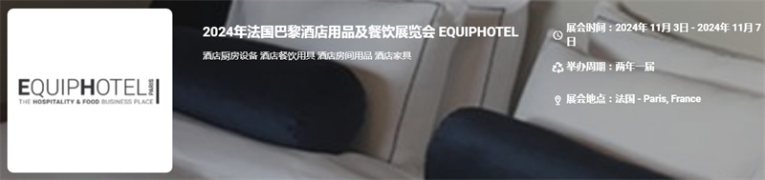

展会介绍
2024年法国巴黎酒店用品及餐饮展览会（EQUIPHOTEL）将于2024年11月03日~11月07日在法国巴黎凡尔赛门展览馆举办，展会的主办方是英国励展博览集团，展会的举办周期是两年一届，巴黎国际餐饮、酒店设备展览会始创于1954年，目前已经发展成为是世界上专业的大型酒店业贸易展览会之一。
近年来，身处世界旅游热点地区的欧洲酒店纷纷推行连锁经营机制。为了适应激烈的市场竞争，为数众多的欧洲饭店和餐饮机构普遍缩短了硬件设施的更新周期，这大大促进了酒店设备行业及相关贸易发展。法国作为欧洲餐饮和酒店业的核心地区具备极强的办展优势，每届上千家参展商和十多万专业观众的捧场就是好的证明。像以往一样，每届展会都将推出崭新的主题，自2006年起法国酒店餐饮展览会新增了快餐及餐厅设备、国际饮料沙龙、纺织品的清洗保养与烘干、酒店重新装潢等四个主题。
展品范围
酒店厨房设备: 商用厨房设备、电磁炉、燃气灶、咖啡机、榨汁机、和面机、馒头机、切菜机、菜馅机、商用烘焙、制冷设备、糕点设备、冰激凌机设备、自助餐设备等
酒店餐饮用具: 商用餐具、厨具、纸杯、餐桌用品、餐具、餐盘、酒杯、餐饮服务用具、不锈钢锅、咖啡杯、一次性餐盒、垃圾桶、塑料袋等
酒店房间用品: 电话机、本夹、文件架、垃圾桶、收纳箱、一次性日用品、客房用纺织品、浴袍、拖鞋、制服、干洗袋、地毯、墙纸、挂件、摆件、窗帘、装饰品、日历、镜子等
酒店家具: 桌子、椅子、沙发、餐厅酒吧家具、装饰材料、指示牌、灯具、灯箱、酒店设备用品、垃圾桶、户外家具、户外休闲用品等

联系方式：

中展远洋商务咨询（北京）有限公司--国际展览
IEBC BUSINESS CONSULTING(BEIJING) CO., LTD
北京市朝阳区北园路金泉时代三单元
http://www.worldexpoin.com
联系人：曹女士13436543604
邮箱：iebc@iebcmarketing.com
QQ：315753194

​

